Ciclo Documental

Mirándonos… Pensándonos
Lunes 14/09/09 21:00 hs.
Sala de Conferencias (Planta Alta)
Facultad de Ciencias de la Alimentación
Avda.Monseñor Tavela 1450
Entrada libre y gratuita

ARGENTINA LATENTE
Director: Fernando “Pino” Solanas
Género: Documental (2007)
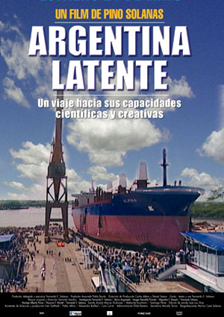
Nuestra historia se construyó con grandes esfuerzos y osadías, que demostraron que a pesar de los obstáculos y las enormes dificultades, siempre se pudo. Después de “Memoria del Saqueo” y “La Dignidad de los Nadies”, era necesario hacer memoria y recordar lo que fuimos capaces de hacer: las grandes obras y realizaciones del país las construyeron ingenieros, técnicos y físicos argentinos. Las empresas del Estado –YPF, Gas del Estado, Hidronor, Ferrocarriles, etc - se financiaron con el ahorro nacional y crearon una red de miles de empresas subsidiarias que elaboraban tecnología nacional. A fin de los años 40, Argentina era líder del hemisferio sur en industria aeronáutica; fue el 8º país en construir un avión a reacción –el Pulqui I en 1947- y tuvo la más extensa red ferroviaria de América Latina con 37 talleres fábricas donde se construían todo tipo de locomotoras y vagones. En sus astilleros se fabricaron –y se fabrican- barcos de 60.000 toneladas, fragatas misilísticas y las turbinas de Yacyretá; en fisiología se obtuvieron 3 premios Nóbel y se hicieron gran aportes en cirugía y biología; que en los años 70 hizo funcionar la primera central nuclear del continente y en 1982 logró dominar el ciclo completo de la energía nuclear enriqueciendo uranio.
Son las capacidades inventivas de “nuestros jóvenes científicos que no le tienen miedo a nada”. Como dicen los físicos del Instituto Balseiro y de INVAP: “se acabó el colonialismo mental, aquí nadie dice que no se puede.” A pesar de las crisis periódicas del país, la falta de recursos y la fuga permanente de cerebros, la ciencia nacional se siguió desarrollando por el compromiso y la creatividad de sus investigadores. Es la épica de 150 años de desarrollo científico y tecnológico que retomó los saberes latentes y pudo profundizarlos. La historia de nuestra industria, ciencia y tecnología nacional, es otra de las epopeyas que demostraron que se pudo y se puede. El film está dedicado “ a los jóvenes, científicos y trabajadores dispuestos a recuperar la Argentina Latente”. Fernando Pino Solanas (abril de 2007)

http://www.pinosolanas.com/argentina_latente_info.htm

